重庆市2014年中考模拟物理测卷（无答案）
(全卷共四个大题，满分80分，与化学共用120分钟完卷)
一、选择题(本题共8个小题，每小题3分，共24分。每小题给出的四个选项中，只有一个正确选项，选对的给3分。)
1．日常生活中我们会经常看到烧开水时从壶嘴冒出“白气”，刚从冰箱中取出的雪糕周围也有“白气”。如图所示。下面对这两种“白气”的解释正确的是( )
A．两种“白气”都属汽化现象
B．两种“白气”都是原来空气中的水蒸气遇冷形成的
C．壶嘴冒出的白气是壶里冒出的水蒸气遇冷形成的
D．雪糕周围的白气是雪糕升华形成的
2．下列数据中，符合实际情况的是( )
A．人体感到舒适的温度约为$\text{42}℃$
B．正常人l0次脉搏的时间约为$1\text{min}$
C．光和声在空气中的传播速度约为$3×{\text{10}}^{5}{\text{km}}/s$
D．某同学从一楼跑到三楼用了$\text{10}s$，则他在上楼过程中的功率大约是$\text{300}W$
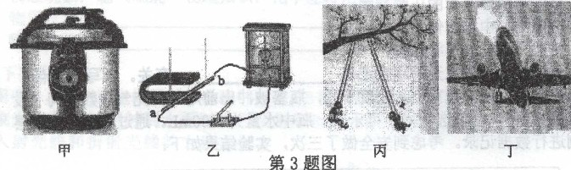
3．对下列图中物理知识的描述，正确的是( )

A．甲图中高压锅内气压升高，则锅中水的沸点降低
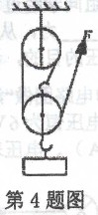
B．英国物理学家法拉第根据乙图的原理制成了发电机
C．丙图中秋千摆动的幅度越来越小，惯性也越来越小
D．飞机沿水平方向匀速飞行。同时向地面投放物资，飞机动能和重力势能均不变
4．工人利用如图所示的滑轮组将一个重为$\text{300}N$的物体在$\text{10}s$内匀速提升$2m$，所用的拉力为
$\text{150}N$。以下关于滑轮组的有关说法正确的是(不计绳重和摩擦)( )
A．该滑轮组的机械效率约为$\text{83}\text{.}\text{3\%}$
B．在匀速提升重物的过程中，滑轮组的机械能不变
C．物体匀速上升的速度为$0\text{.}2m/s$，拉力的功率为$\text{30}W$
D．若再用该滑轮组以相同速度匀速提升$\text{750}N$的重物，此时其拉力功率为$\text{180}W$
5．今年3月22日是第二十二届“世界水日”3月22—28日是“中国水周”。图中能正确描述水的各物理量之间关系的图像是( )
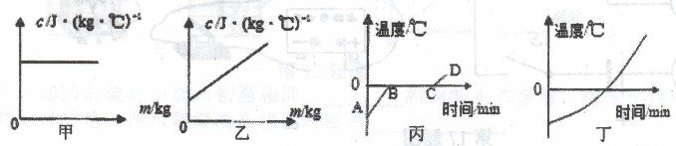
A甲图表示水的比热容与质量的关系
B．乙图表示水的比热容与质量的关系
C．丙图表示水凝固成冰时温度与时间的关系
D．丁图表示冰熔化成水时温度与时间的关系
6．如图所示，在定值电阻$R_{1}$和滑动变阻器$R_{2}$串联的电路中，电源两端电压保持不变。闭合开关$S$，当滑动变阻器的滑片$P$向右移动时，下列判断错误的是( )
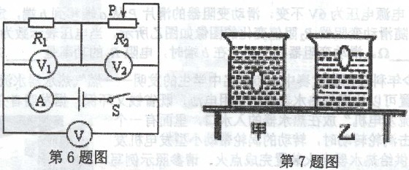
A．电流表$A$的示数变小，电阻$R_{1}$消耗的电功率变小
B．电压表$V_{2}$的示数变大，电路消耗的总电功率变大
C．电压表$V_{1}$的示数与电流表$A$的示数的比值不变
D．电压表$V_{1}$的示数与电压表$V$的示数的比值变小
7．如图所示，水平桌面上放置甲、乙两个完全相同的圆柱形烧杯，分别装入适量的密度不同但质量相等的盐水，将同一个鸡蛋先后放入甲、乙两个烧杯中，鸡蛋在甲烧杯中处于悬浮状态，在乙烧杯中处于漂浮状态。下列判断正确的是( )
A．甲杯中水密度为$ρ_{甲}$,乙杯中盐水密度为$ρ_{乙}$,则$ρ_{甲}＞ρ_{乙}$
B．鸡蛋在甲、乙两烧杯中受到的浮力分别为$F_{浮}{和F}_{乙}'$,则$F_{浮}＞F_{浮}'$
C．放入鸡蛋后，甲、乙两烧杯对桌面的压力分别为$F_{甲}{和F}_{乙}$则$F_{甲}＞F_{乙}$
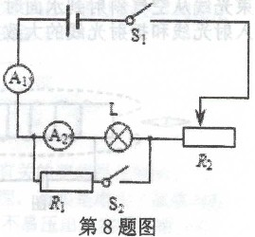
D．放入鸡蛋后，甲、乙两烧杯底部受到的压强分别为$P_{甲}{和P}_{乙}$则$P_{甲}=P_{乙}$
8．如图所示，滑动变阻器和灯泡$L$分别标有“$\text{20}Ω1\text{.}0A$”和“$2\text{.}5V0\text{.}3A$”
的字样。只闭合开关$S_{1}$，调节变阻器滑片到中点位置时，电流表$A_{1}、A_{2}$示数
均为$0\text{.}3A$；若保持变阻器滑片位置不动，再闭合开关$S_{2}$，电流表$A_{1}$示数变为
$0\text{.}4A$。考虑温度对灯丝电阻的影响，则( )
A．电流表$A_{2}$示数减小为$0\text{.}\text{18}A$
B．电流表$A_{2}$示数仍为$0\text{.}3A$，灯泡$L$正常发光
C．要使小灯泡正常发光，变阻器滑片应向右调节
D．闭合开关$S_{2}$前后，变阻器的电功率变化了$0\text{.}1W$
二、填空作图题(将正确答案填在答题卡对应的横线上，第14题的作图2分，其余每空1分，共12分)
9．小红在湖边树荫下乘凉，发现地面上有很多圆形光斑，这是由于光的 形成的太阳的像。湖水中有树的倒影和游动的鱼，其中“倒影”是树的 选填“正立虚像”或“倒立实像”)，这是光的反射现象，看到水中的“鱼”是光的折射现象。
10．香港一家健身馆，地面装有压电材料，利用健身者对地面的压力产生电能，为室内照明供电，压电材料是将 能转化为电能的装置。健身馆门口安装的监控摄像头，它能实时记录门口的情况。摄像镜头相当于一个凸透镜，所摄景物通过镜头成的是倒立、 的实像。
11．小明家有一台快速电热水壶。该电水壶装了20℃的水。他关掉家里所有用电器，只闭合电热水壶的开关，将其接入家庭电路中，$5\text{min}$后壶中的水被烧开，同时电能表表盘读数由图甲变为图乙。由这些相关的信息可知：电热水壶的实际功率为 $W$。若电热水壶产生的热量有84％被水吸收，那么水壶中所装水的质量是 。$\text{kg}$ (当地气压为一个标准大气压)

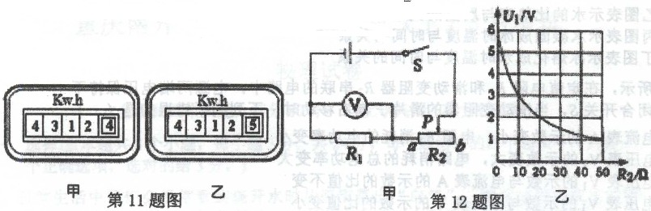

12．如图甲所示电路，电源电压为$6V$不变，滑动变阻器的滑片$p$从$a$端移到$b$端，定值电阻$R_{1}$两端的电压随滑动变阻器$R_{2}$阻值变化的图像如图乙所示。当电压表示数为$2V$时，$R_{1}$的阻值是 $Ω$。滑动变阻器的滑片$P$在$b$端时，电阻$R_{1}$的功率是 $W$。
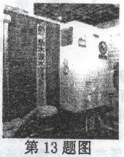
13．2014年重庆市青少年科技创新大赛中我市一名中学生的发明——燃气热水器水流供电打火装置。这个装置可以让燃气热水器再也不用电池，既省钱又环保。据发明者介绍，他制作了一个
“水流发电机”放在热水器的入水口，里面有一个涡轮。当自来水冲击涡
轮转动时。转动的涡轮带动小型发电机发电，电压可达$3V$，供给热水器点
火装置完成点火。请参照示例写出这种热水器在使用过程中所涉及的物理现
象和对应的物理知识(不得与示例重复)。
示例：物理现象：燃气燃烧物理知识：化学能转化为内能
作答：物理现象：
物理知识：
14．完成下列作图
⑴在图甲中，标出通电螺线管和小磁针的$N、S$极及磁感线的方向。
⑵一束光线从空气斜射到水面时发生反射和折射，$\text{OB}$为反射光线，请在图中作出入射光线和折射光线的大致方向。
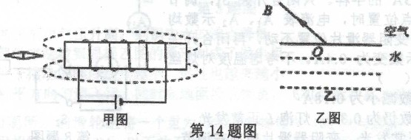
三、实验探究题(第15题5分，第16题6分，第17 题 12分，共23分)
15．如图甲，在探究“不同物质的吸热能力”的实验中：
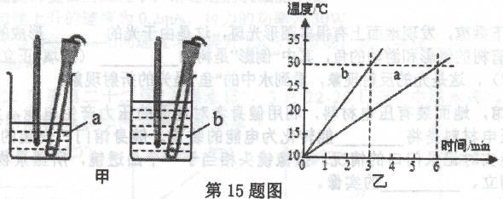

⑴在两个相同的烧杯中加入初温相同、 相同的水和煤油，选用相同电加热器的目的是：使水和煤油在相同时间内 。
(2)水和煤油温度随时间变化如图乙所示。①根据图甲可判断出$a$物质是 。
②根据图乙可判断出 吸热能力更强。
(3)本实验采用的物理研究方法是 法。
16．重庆南开中学初三年级某同学在老师的指导下做了水火箭升空实验。实验器材有：饮料瓶、气筒、自行车气门、铁丝、橡皮塞、水等。水火箭构造如图所示。根据老师的介绍，同学们了解到水火箭升空工作过程如下：在瓶中装适量的水，塞好瓶塞后放在发射架上，用气筒向瓶内打气，瓶内上方气体压强达到一定程度，高压气体将水和橡皮塞从瓶口压出的同时，瓶飞向高空。
(1)水火箭升空原理可利用我们所学过的 知识来解释。从能量转化角度来看，水火箭的动能是由 能转化来的。
(2)实验后小明提出了问题：水火箭上升高度与什么因素有关呢?
小明猜想：可能与瓶中气体的压强有关；
小华猜想：可能与瓶中水的体积有关；
小军猜想：可能与瓶子的形状有关；
除此之外，你认为水火箭上升的高度还与 有关。 (写出一点)
(3)实验小组通过试验发现，瓶塞插入深度不同，瓶塞被冲出前用气筒充气次数不同(设充一次气气量相同)，他们选用同一可乐瓶，瓶中水量为$\text{200}\text{mL}$。通过站在不同楼层观察员目测进行数据记录。考虑到安全做了三次，实验结果如下：

瓶塞塞入深度 | 浅 | 深 | 更深
水火箭上升高度（m） | 2 | 5 | 12
这可验证上述关于水火箭上升高度与 有关的猜想是正确的。
(4)实验小组同学经过讨论思考发现，瓶塞插入瓶口的深度加深，其实是增大了瓶塞与瓶口的 力，从而增大了瓶塞与瓶口的摩擦力，使瓶塞不易压出，实现了增大瓶内气压的目的，请你帮助实验小组再想一个增大摩擦力的方法。
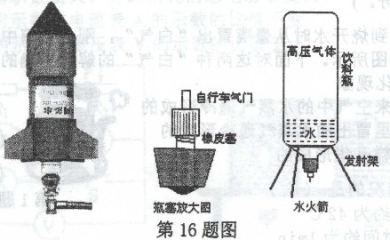

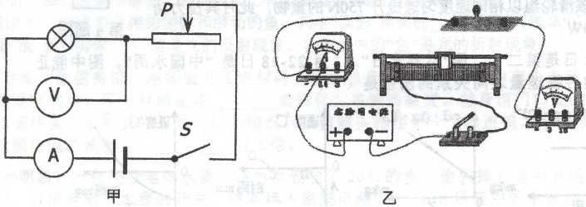
17．按图示的电路图做“测量小电灯的功率”的实验。所用器材有：标有“$3\text{.}8V$”字样的待测小电灯、电压恒为6V的电源、标有“$\text{20}Ω1A$”的滑动变阻器、电流表(量程为0~0.6$A$、0~3$A$)、电压表(量程为0~3V、0~15V)、开关及导线若干。

(1)请你根据图甲的电路图，将图乙中的实物连接成完整的实验电路。
(2)某学生在实验时，把电流表与电压表的位置交换连接了，闭合开关后会造成 。填选项前的字母)
A．电流表烧坏 B电压表烧坏 C．小电灯烧坏 D．小电灯不亮
(3)另一学生按图连接电路后，闭合开关，将滑动变阻器的滑片从最右端移到最左端，该过程中灯不亮，电压表有较大的示数。经检查，导线连接完好，则电路故障可能是： 。排除故障后，闭合开关时，观察到灯闪亮一下后立即熄灭，则该学生在操作过程中的不当之处是： 。
(4)小明同学按电路图正确连接电路后，闭合开关，从大到小调节滑动变阻器的阻值，并将正确操作下的电压表和电流表的示数填入下表。
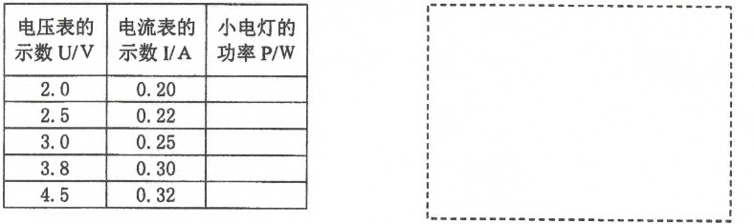

①通过上表数据，可算得小电灯的额定功率为 W，还可得出关于灯丝电阻的结论是：
。
②当小电灯正常工作时，连入电路的滑动变阻器的阻值为 $Ω$。(结果保留一位小数)③将两个这样的相同规格的小电灯串联后直接接在6V电源的两端，两灯消耗的总功率为 W。
(5)若电压表的$0\text{\sim }\text{15}V$量程已损坏，只能使用$0\text{\sim }3V$量程，其它器材不变，如何测出小电灯的额定功率?
①在上图虚线框中画出测量电路图：
②若小电灯两端最大可加4.5V电压，为保证实验时你所设计的测量电路中各元件的安全，参照小明的实验数据，估算滑动变阻器接入电路的阻值范围应为 $Ω$～ $Ω$。
四、论述与计算题(第18题6分，第19题7分，第20题8分，共21分。解答应写出必要的文字说明、步骤和公式，只写出最后结果的不能给分)
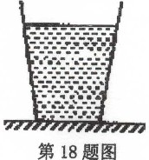
18．小明放学回家，看见水平茶几的中央放着一个盛有水的平底玻璃杯，如图所示。于是他利用家中的皮尺测得水深$\text{12}\text{cm}$，粗略测出玻璃杯的底面积为$2×{\text{10}}^{−3}m^{2}$，又估测出水和杯子的总质量约为$0\text{.}4\text{kg}$。并且提出了下列问题，请你同他一起解答这些问题。
(1)水和杯子的总重力：
(2)水对杯底的压力；
(3)杯子对水平茶几的压强。

19．某科技小组的同学设计了一种简易的电子拉力计，图甲是其原理图。放在水平地面上的物体$A$通过轻质弹簧与拉环相连。弹簧上端和金属滑片$P$固定在一起(弹簧的电阻不计，$P$与$R_{2}$接触良好且不计摩擦)。已知物体$A$的质量$\text{100}\text{kg}$，定值电阻$R_{1}$为6$Ω$，$R_{2}$是一根长为6cm的均匀电阻线(阻值与其长度成正比)，其最大阻值为24$Ω$，电源电压为6V。电流表的量程为$0\text{\sim }0\text{.}6A$。当不拉拉环时，金属滑片$P$刚好处于$a$端。已知该弹簧伸长的长度$ΔL$与所受竖直向上的拉力$F$间的关系如图乙所示，问：
(1)要把电流表的表盘改为拉力计表盘，则拉力计表盘的零刻度应标在电流表表盘何处?
(2)闭合开关，当电流表示数为$0\text{.}6A$时，$R_{2}$接入电路中的电阻为多少?
(3)在保证电路安全的条件下，物块$A$对地面的压力范围是多少?(取$g=\text{10}N/{\text{kg}}$)

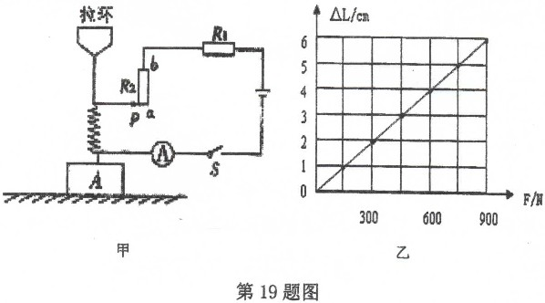

20．家庭室内装修要用到某种液体乙烯材料和三混粉，工人师傅使用加热与搅拌为一体的用电器，下图是该用电器的工作原理图。先在室温下把液体乙烯材料放入容器中，温控旋转开关接$\text{ab}$开始加热，发光二极管正常发光。当液体温度达到70℃时，温控旋转开关自动接$\text{cd}$，发光二极管熄灭，电动机起动，再倒入三混粉在容器中保温搅拌，搅拌均匀后，涂抹到墙壁上使之更加平滑牢固。旋转开关接$\text{ab}$时电路消耗功率为$\text{1522}W$，旋转开关接$\text{cd}$时电路消耗功率为$\text{1200}W$，电动机正常工作的功率为$\text{1100}W$，发光二极管$L$规格为“$2V$ $0\text{.}2W$”， $R_{1}$是加热电热丝，$R_{2}$是保温电热丝，$R_{0}$为保护发光二极管正常工作的限流电阻。(忽略温度对电阻的影响)
(1)用电器正常工作时，求保温电热丝彤的电阻值；
(2)液体乙烯材料质量为$6\text{kg}$，初温为20℃，求从温控旋转开关接$\text{ab}$开始加热到刚接$\text{cd}$时，液体乙烯材料吸收的热量；($c_{液}=1\text{.}8×{\text{10}}^{3}J/(\text{kg}℃)$)
(3)从温控旋转开关接$\text{ab}$开始加热到刚接$\text{cd}$时，电路正常工作了6分40秒，该过程中加热电热丝产生的热量。
